V reštaurácii 1.EF

**В ресторане.**

* Добрый день, будете обедать?
* Здравствуйте! Да.
* Пожалуйста, вот наше меню.
* Спасибо.
* Что будете заказывать?
* На первое я буду солянку, а на второе - свиную отбивную с грибами и сыром.
* А какой гарнир?
* Рис, пожалуйста.
* Хорошо. Что хотите на закуску?
* На закуску слат оливье, мой любимый.
* А десерт будете?
* Да. Я буду блинчики с джемом.
* К сожалению, блинчики закончились. Но у нас есть отличный яблочный штрудель!
* Ну что ж, тогда штрудель. И чашку чаю, пожалуйста.
* Какой чай вы предпочитаете? Чёрный, зелённый или фруктовый?
* Чёрный, пожалуйста.
* Счёт, пожалуйста.
* Прошу. С вас 199 рублей.
* Вот, пожалуйста, бес сдачи.
* Спасибо большое. Всего хорошего.



* **Выпишите из текста незнакомые слова, значение найдите в словаре.**

(Z textu vypíšte neznáme slová a nájdite v slovníku ich význam.)

_________________________ _________________________

_________________________ _________________________

_________________________ _________________________

* **Спрашивайте.** (Tvorte otázky.)

____________________________________________________________

* Котлету с грибами и картофелем.

____________________________________________________________

* Газированную воду.

____________________________________________________________

* Зелённый, пожалуйста.

____________________________________________________________

* Нет, я спешу, но обязательно приду к вам на десерт в следуюущий раз.

____________________________________________________________

* Обед был очень вкусный.
* **Вставьте предлоги в предложения.** (Doplňte do viet predložky.)

Когда я иду ____ ресторан, я всегда заказываю ____ первое мой любимый борщ, ____ второе я обычно заказываю мясное блюдо ____ гарниром, иногда выбираю рыбу ____ соусом.

____ десерт я предпочитаю блинчики ____ джемом. И обязательно заказываю себе воду ____ газа, а жена - воду ____ газом. Дома я варю очень мало и только ____ книги рецептов. Мне подарили её ____ день рождения.

* **Что не в порядке? Как это правильно?** (Ako to má byť správne?)

1. Тирамису. Его все oчень хвалят.
2. Воду без газа, пожалуйста. А что вы мне порекомендуете на десерт?
3. Понятно.
4. На первое я буду борщ, на второе - рагу по итальянски.
5. Хорошо, я буду ассорти.
6. А что вы будете пить?
7. Добрый день, что будете заказывать? fajka.png
8. К сожалению, борщ закончился. Я предлагаю вам овощной суп - ассорти.
9. Да, я слышала хорошо. Я сразу заплачу.

Riešenie:

g , ___ , ___ , ___ , ___ , ___ , ___ , ___

* **Вставьте нужную форму местоимений.** (Doplňte správny tvar zámena.)

Сегодня вы обедаете без ____ (я). Мы заказали ____ (ты) блины с икрой. Что у ____ (они) сегодня на завтрак? Мы обязятельно придём к ____ (вы) в гости. Кристине звонят, ____ (она) пора идти.

Когда у ____ (они) годовщина свадьбы? Я не скажу ____ (он) рецепт супа. С ____ (ты) сто рублей.В субботу мы идём с ____ (вы) на концерт. К ____ (мы) приедет Карел из Чехии. Почему ты не хочешь идти с ____ (я) вкино? У ____ (мы) нет книги рецептов. Позвони ____ (она) и скажем о ____ (оно). Что ____ (вы) предложить?

* **Вставьте местоимения вместо существительных.** (Podstatné mená naraďte zámenami, podľa vzoru.)

**Образец:** Ты уже пробовал фирменное блюдо?

Нет, я **его** ещё не пробовал.

Ты варишь по книге рецептов?

Да, я всегда варю по ____.

Ты позвонишь Егору?

Да, я ____ позвоню.

Ты будешь разговаривать с Евой?

Нет, я не буду с ____ разговаривать.

Ты спешишь к жене?

Да, я спешу к ____.

Вы заказали блинчики с джемом?

Да, я ____ заказал.

Вы идёте к Саше и Марине в гости?

Нет, мы не идём к ____ в гости.

Вы случайно не помните автора книги?

Нет, к сожалению, я ____ не помню.

Вы поговорите завтра с директором?

Да, я иду в ресторан с ____.

Нет, я иду в ресторан без ____.

* **Что не принадлежит группе слов?** (Čo nepatrí do skupiny slov?)
* вода - кофе - салат - чай
* рагу - кафе - рис - отбивная
* закуска - первое - второе - третье
* чёрный - вкусный - фруктовый - зелённый
* кофе - рагу - блюдо - меню
* школа - кафе - ресторан - столовая
* **Русские традиционные блюда** (Ruské národné jedlá)

пельмены пироги блины с красной икрой щи

солянка салат оливье окрошка уха борщ

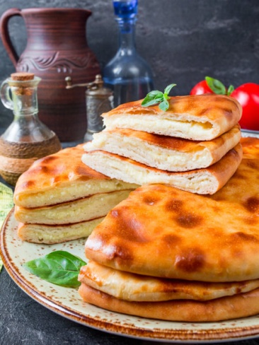 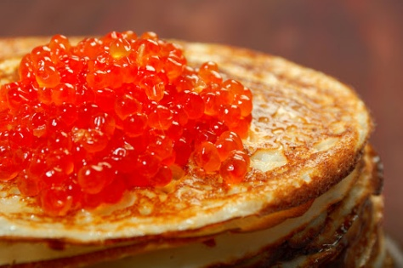 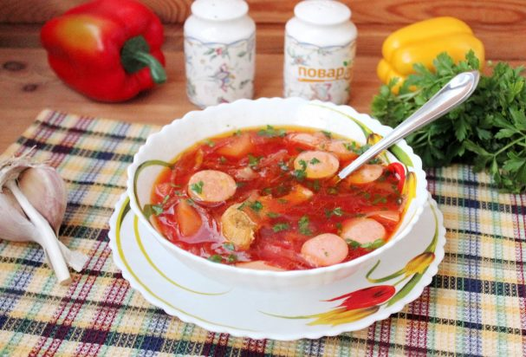

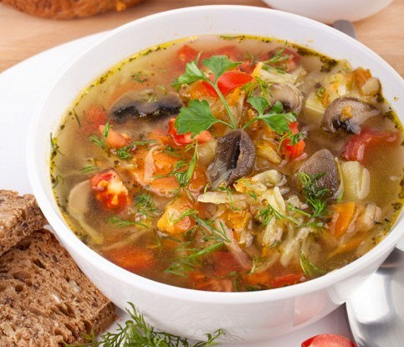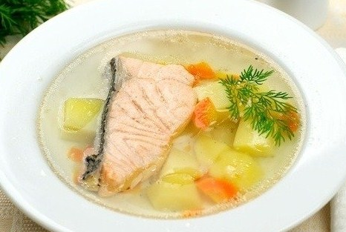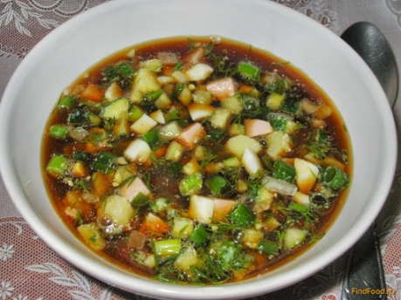 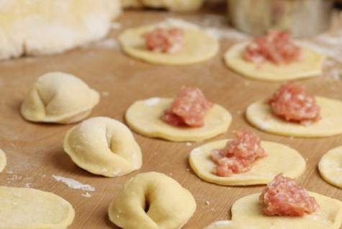

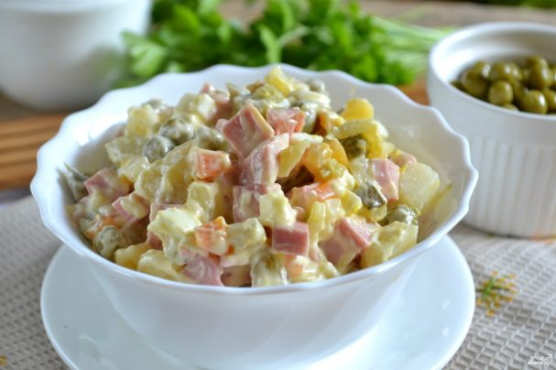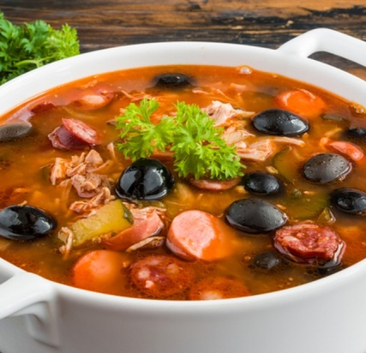

Питание  
  
Для получения жизненной энергии человеку нужна пища. На завтрак люди обычно едят молоко, масло, хлеб, чай, джем, сдобные булочки с начинкой. После завтрака мы идём в школу или на работу. В десять часов у всех обычно второй завтрак: хлеб с ветчиной, йогурт, фрукты.

На обед люди ходят в столовую или в ресторан, где едят тёплую варёную пищу. На первое у нас обычно суп, борщ или бульон, на второе картофель с мясом, макаронные изделия, рис. Мои любимые блюда пироги и блинчики. Словацкое народное блюдо - галушки с брындзой. Словаки, как и русские, приветствуют гостей хлебом и солью.  
Много блюд мы переняли от других государств : пиццу , стейк, блюда китайской кухни.  
  
Много витаминов, в которых нуждается наш организм находится в луке, морковке, в помидорах, в свежей редиске, в капусте, в яблоках, апельсинах, лимонах, орехах, в клубнике, персиках и в многих других овощах и фруктах. Но, тем не менее, люди часто забывают о здоровой пище, едят мало фруктов и овощей и поэтому иногда болеют.  
  
**Slovná zásoba k téme Stravovanie**

барбекю – grilovanie  
шведский стол – švédsky stôl  
пикник – piknik  
закуска – snack , studené jedlo  
полуфабрикаты – polotovar  
бекон – anglická slanina  
бутерброд – obložený chlebík  
ветчина – šunka  
икра – kaviár  
колбаса – klobása  
кукурузные хлопья – kukuričné lupienky  
масло сливочное – maslo  
Супы: polievky  
борщ – boršč  
бульон – vývar  
куриный бульон – kurací vývar  
овощной суп – zeleninová polievka  
уха – rybacia polievka  
фасолевый суп – fazuľová polievka  
щи – kapustová polievka  
  
Вторые блюда : Druhé jedlá  
бефстроганов – hovädzie Stroganoff  
биточки – mäsové guľky  
бифштекс – biftek  
отбивная – rezeň  
пельмени – mäsové pirôžky  
ростбиф – hovädzie pečené  
сосиски – parky